泰兴市实验初级中学 初二物理期末试题
2018.6
(考试时间：90分钟 满分：100分)
第一部分 选择题(共24分)
一、选择题(每题4个选项中只有1个符合题意，每题2分，共24分)
1．下列的估测中，最接近生活实际的是( )
A．一位初中生在月球上受到的重力约500N B．一名中学生的体积大约为500dm³
C．一个成年人站在地面上产生的压强约15000Pa D．一份中考物理试卷的质量约为200g
2．下列有关天平的使用方法正确的是( )
A．调节横梁平衡前应先将游码放在标尺右端
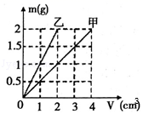
B．调节横梁平衡时若右盘下沉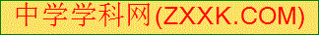，应把横梁右侧的平衡螺母向右调
C．称量时，若右盘下沉，应把横梁右侧的平衡螺母向左调
D．向盘中加砝码时，应按从大到小的顺序
3．甲、乙两种物质的质量m与体积V的关系图象如图所示，由图象可知( )
A．体积相等时，甲的质量大 B．质量相等时，乙的体积大
C．甲的密度比乙的密度大 D．甲的密度为0.5×10³kg/m³
4．某些无法直接感知的事实可以通过相关可感知的现象推测得到，这是物理学研究问题的一种方法，下列根椐这种方法所做出的推测不符合事实的是( )
A．打开醋瓶能闻到酸味推测出分子做无规则运动
B．酒精和水混合后总体积变小推测出分子间存在引力
C．汤姆生发现电子推测出原子是可分的
D．固体液体很难被压缩是因为分子间存在斥力
5．韩国平昌冬奥会“北京八分钟”的惊艳展示标志着2022冬奥会“北京周期”已经开启.下列与冰雪项目相关的器材和情景的描述，正确的是( )
A．滑雪手套的掌心处设计花纹是为了减小摩擦 B．滑雪板设计得较宽大是为了增大压强
C．滑雪杖下端装金属尖是为了减小压强 D．冰壶运动员擦冰是为了减小摩擦
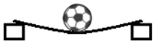
6．如图所示，将足球放在一块长木板上，木板和足球均发生了
弹性形变，关于它们弹力的情况，以下说法正确的是( )
A．木板受到的压力就是木板产生的弹力 B．足球产生的弹力作用在足球上
C．木板形变是由于木板产生弹力造成的 D．足球产生的弹力就是足球对木板的压力
7．公交驾驶员进行驾驶技能比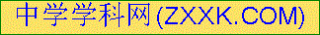赛时，可通过“一杯水”来考验驾驶员的行车技术．将一杯水静置在公交车的置物台上(如图)，司机突然刹车时，杯中水有可能发生的情况是( )
A．仍保持水平 B．将向前溢出 C．将向后溢出 D．会溢出，但不能确定溢出方向
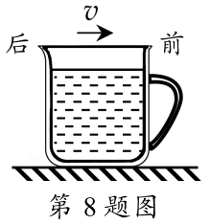
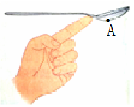
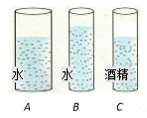
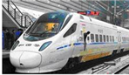

第7题 第8题 第9题 第10题
8．如图所示，王老师将汤匙放在手指上，并使其能悬空平衡，下列说法正确的是( )
A．汤匙的重心在它所受支持力的作用线上 B．汤匙的重心在图中的A点
C．沿水平方向缓慢移动，汤匙就会掉落 D．汤匙所受重力和支持力不在同一条直线上
9．如图所示，A、B、C是三个圆柱形容器，分别装有水或酒精(ρ_{酒精}＜ρ_{水})，A、C两容器中液体深度相同，B、C两容器的底面积相同．三个容器底部所受的液体压强分别为p_{A}、p_{B}、p_{C}，下列判断正确的是( )
A．p_{A}＞p_{B}＞p_{C} B．p_{C}＜p_{A}=p_{B} C．p_{A}＞p_{B}=p_{C} D．p_{C}＜p_{A}＜p_{B}
10．“和谐号”动车停靠在泰州站的情景如图所示．当列车行驶时，人必须站在安全线之外，这是因为列车行驶时速度较快，导致其附近的空气( )
A.流速变大，压强变小，容易把人吸向列车 B.流速变小，压强变大，容易把人吸向列车
C.流速变小，压强变大，容易把人吸向列车 D.流速变大，压强变小，很难把人吸向列车
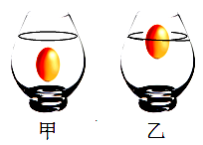
11．甲、乙两个完全相同的杯子盛有不同浓度的盐水，将同一个鸡蛋先
后放入其中．当鸡蛋静止时，两个杯子中液面恰好相平，鸡蛋所处的
位置如图所示．则( )
A．甲杯中的液体密度比乙杯中大 B．乙杯底部所受的液体压强较大
C．鸡蛋在甲杯里排开液体的质量较大 D．鸡蛋在乙杯中受到液体的浮力较大
12．有甲、乙两个溢水杯，甲溢水杯盛满酒精，乙溢水杯盛满某种液体．将一不吸水的小球轻轻放入甲溢水杯中，小球下沉到杯底，溢出酒精的质量是40g；将小球从甲溢水杯中取出擦干，轻轻放入乙溢水杯中，小球漂浮且有$\frac{1}{\text{11}}$的体积露出液面，溢出液体的质量是50g，已知
ρ_{酒精}=0.8×10³kg/m³，下列计算正确的是( )
①小球的质量是40g ②小球的体积是50cm³
③液体的密度是1.1×10³kg/m³ ④小球的密度是0.9×10³kg/m³．
A．只有①②正确 B．只有②③正确 C．只有②④正确 D．只有①③正确
第二部分 非选择题(共76分)
注意：请考生答在答题纸上
二、填空题(本题有11小题，每空1分，共26分)
13．一桶食用油，用去一半后，剩下的食用油的密度 (选填“变大”、“变小”或“不变”)；
一瓶氧气用去一半后，剩下的氧气的密度 (选填“变大”、“变小”或“不变”)；一杯水放
在桌面上时对桌面的压强为1000Pa，它表示的物理意义是______________________________
14．用毛皮摩擦过的橡胶棒带 电，是由于电子________________________(选填“从毛皮转移到橡胶棒”或“从橡胶棒转移到毛皮”).若将该橡胶棒靠近带负电的泡沫塑料小球时，小球将会被 (选填“吸引”或“排斥”)．
15．宇宙在膨胀，我们可以用如图的实验来理解这一事实：在一只气球上黏一些小金属粒，这些小金属粒可看成是宇宙中的 ；对气球打气，当气球膨胀时，任意两个金属粒间的距离都在增大，这里主要运用的一种思维方法是 (选填“等效法”、“类比法”或“转换法”).
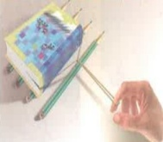
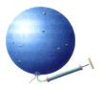
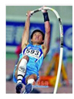
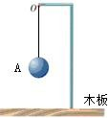

[来源:学+科+网]
第15题 第16题 第17题 第18题
16．由高性能复合材料制成的撑杆，是决定撑杆跳高胜负的重要因素，因此制造撑杆的材料应具有较小的密度和较好的 性。如图所示，运动员刘飞亮压杆腾空时撑杆弯曲了，说明力可以改变物体的 。
17．用如图所示的器材判断重力的方向是否竖直，缓慢改变木板的倾角，可观察到悬线OA的方向_________(选填“不变”或“改变”)。若要进一步验证重力方向是竖直向下的结论，还应进行的操作是_____________________________________
18．如图所示，第一次将用橡皮筋拉着书本在水平桌面上沿水平方向做匀速直线运动；第二次在书本下垫几只圆珠笔，重复第一次操作，根据橡皮筋__________的不同来比较拉力的变化，得出的结论是
19．“水上飞行器”是近几年流行起来的一种水上表演项目，通过操纵水柱喷射的方向，人可以实现悬停、翻滚、飞行等各种复杂的动作，其原理是在喷射水柱的同时， (选填“人”、“水”或“飞行器”下同)对 也有力的作用，力的作用是相互的.
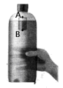
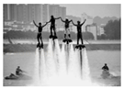
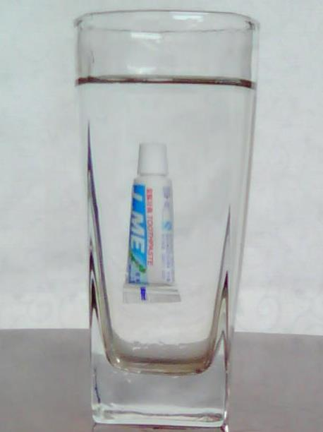
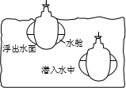

第19题 第20题 第21题 第22题
20．如图所示，制成一个“浮沉子”，将装有适量水的开口小瓶漂浮在密封的大塑料瓶内的水面上，用力挤压大塑料瓶时会发现小塑料瓶下沉，在实验过程中小塑料瓶瓶口位置在图中的________(选填“A”或“B”)点,当塑料小瓶浸没于水中后继续下沉的过程中，受到的浮力大小____________(选填“变大”、“变小”或“不变”)
21．如图所示，小华将一支质量为140g、体积为1.8×10⁻⁴m³的牙膏，将其浸没在水中时，牙膏受到的浮力为 N，松开手后，牙膏将 (选填“上浮”、“下沉”或“悬浮”)。待其静止后，与浸没时相比，杯底受到水的压强将 (选填“不变”、“增大”或“减小”) (g取10N/kg)
22．如图所示，同一潜水艇浮在水面时受到的浮力为F₁，底部受到水的压强为p₁．潜入水中时受到浮力为F₂，底部受到水的压强为p₂，则F₁_______F₂、p₁________p₂ (均选填“大于”、“小于”或“等于”)
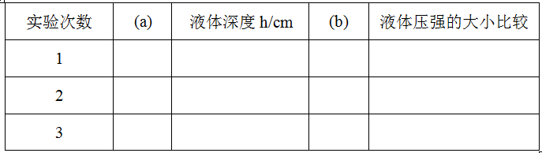
23．做探究“液体压强的大小与
液体密度的关系”，设计了
一个记录实验过程的表格，
表格中(a)、(b)两处应填的
内容是：(a)_____________
(b)___________________.
本实验中“液体深度h/cm”数据填写时的要求是_______(选填“从小到大”、“相同“或“无要求”)。
三、简答题
24．(6分)按题目要求作图
(1)小华用20N的力拉着行李箱行走，拉力的方向与水平面成30°(如图甲中的a所示).请在图甲的b中画出行李箱所受拉力的示意图．
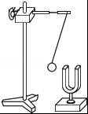
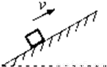
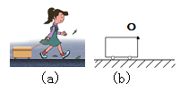
(2)如图乙所示，一物体正以某一初速度冲上粗糙的斜面，请作出该物体所受的摩擦力及物体对斜面压力的示意图．

甲 乙 丙
(3)如图丙所示，用悬挂着的乒乓球接触正在发声的音叉，乒乓球会多次被弹开，请画出图中
乒乓球的受力示意图．

25．(4分)一块冰块漂浮在水中，排开水的体积为5×10^{﹣3}m³，(1)求冰块受到的浮力F_{浮}；
(2)若该冰块中有3×10⁻³m³的冰熔化成水，求熔化成水的体积v_{水}．(已知冰的密度为0.9×10³kg/m³)

26．(5分)某快递公司为了更加方便、快捷、环保地服务于广大客户，创新了无人机快递服务。该公司无人机(如图所示)的有关信息如下表：
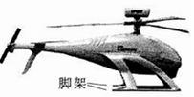
无人机自重(含电池)G/N | 180
最大升力F/N | 280
最大飞行速度v/km·h⁻¹ | 54
脚架与水平地面接触的总面积S/m² | 10⁻²

请回答下列问题：
(1)使无人机升空的力的施力物体是_________(选填“空气”、“地球”或“螺旋桨”).
(2)若忽略空气对无人机的浮力，无人机送货时最大能装载多少kg的货物？(取g=10N/kg)
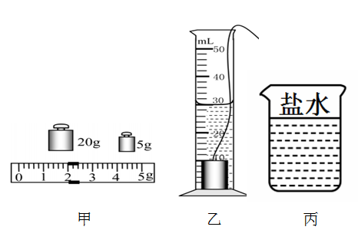
(3)当无人机载着60N货物降落在水平地面上时，求此时无人机对地面的压强．

27．(5分)在“测量物质的密度”实验中：
(1)用调节好的天平测金属块质量，天平平衡时
砝码及游码在标尺上的位置如图甲所示，
金属块质量m为 g．
(2)用细线系住金属块放人装有20mL水的量筒内，
水面如图乙所示，则金属块体积V为 cm³．
(3)计算出金属块密度ρ= kg/m³．
(4)在上面实验基础上，利用弹簧测力计和该金属块，只需增加一个操作步骤就能测出图丙烧杯中盐水的密度．增加的步骤是： ．
盐水密度表达式ρ_{盐水}= (选用所测物理量符号表示)．
28．(6分)在探究“滑动摩擦力的大小与哪些因素有关”的活动中
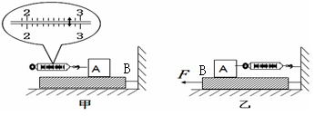
(1)在水平的长木板上，用弹簧测力计水平
向左拉动木块A，并使其作_________运
动，弹簧测力计示数如图甲所示,根据
_________知识可知，木块所受的滑动
摩擦力为_______N
(2)小华将木块沿竖直方向截去一半后，测
得木块所受的滑动摩擦力变为原来一半。她由此得出：滑动摩擦力的大小随接触面积的减小而减小。你认为她的探究过程存在的问题是：________________
(3)在实验后交流的过程中，小华发现有同学将该实验改成了如图乙所示的实验装置：将弹簧测力计一端固定，另一端钩住木块A，木块下面是一长木板B，实验时拉着长木板B沿水平地面向左
运动，这样改进以后有好多优点，以下不是其优点的是_______
A.无需控制木板B做匀速运动 B.弹簧测力计示数更加稳定,便于读数
C.方便实验操作 D.实验原理更加合理正确
(4)为了研究摩擦力的大小与接触面粗糙程度的关系，老师又提供两物体：下表面比A物体的更粗糙的C物体，上表面比B木板的更粗糙的D木板，我们可以采用下列_______(选填“a”、“b”
或“c”)方法进行实验。
a、将A物体换成C物体；b、将B木板换成D木板；
c、将A物体换成C物体，同时B木板换成D木板
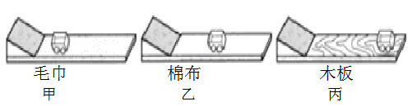
29．(7分)小明利用如图所示的装置，探究在水平面上阻力对物体运动的影响，进行如下操作：

[来源:Z*xx*k.Com]

a、如图甲，将毛巾铺在水平木板上，让小车从斜面顶端由静止滑下，观察小车在水平面上通过的距离。
b、如图乙，取下毛巾，将棉布铺在斜面和木板上，让小车从斜面顶端由静止滑下，观察小车在水平面上通过的距离。
c、如图丙，取下棉布，让小车从斜面顶端由静止滑下，观察小车在水平面上通过的距离。
请针对以上操作回答下列问题：
(1)以上操作中错误的一次是__________(选填“a”、“b”或“c”)。
(2)对比两次正确实验操作能说明：小车受到的阻力越小，通过的距离越________。
(3)纠正错误后，多次实验进行分析，并进一步推测：在水平面上滑行的小车，如果受到的阻力为
零，它将做____________运动。
(4)为了得出科学结论，三次实验中小车每次都从斜面上同一位置由静止自由下滑，这样做的目的[来源:学+科+网]
是：使小车从斜面上同一位置到达底端水平面时_______________。
(5)在水平面滑行的小车受到的重力和小车对水平面的压力_____(选填“是”或“不是”)一对平衡力。
(6)上述所有探究实验中用到的科学研究方法有______________(只要求写出一种即可)。
(7)在大量类似实验基础上，牛顿概括出了著名的牛顿第一定律。在实际生活中有着广泛的应用。
一架运输机参加某次抗震救灾时，在沿水平向右做匀速直线运动的过程中，间隔相同时间先
后从飞机上静止释放三个相同的物资．若不计空气阻力，且地面水平．那么，在地面上看，
能正确表示物资在空中的排列情况和着地位置的图示组合是________
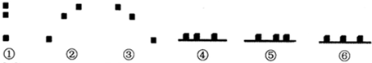

A．①⑥ B．②⑤ C．③④ D．①④
30．(7分)小明用两个小吸盘，按如图甲对接，用力挤压吸盘，然后拉开吸盘，拉开吸盘需要用较大的力，这说明了_________存在。小明由此想到利用吸盘、弹簧测力计和刻度尺估测大气压的值.
(1)实验时将蘸水的吸盘放在平滑玻璃板上，用力挤压吸盘，这样做的目的是 .
(2)量出吸盘与玻璃板接触面的直径d，如图乙所示，用弹簧测力计钩着挂钩缓慢向上拉，直到
吸盘脱离玻璃板面，记录弹簧测力计的示数为F，则大气压的值可表示为p＝ .
(3)如果实验过程中小明所用的弹簧测力计的量程是0～5N，吸盘与玻璃板的接触面积是10cm²,
则他 (选填“能”或“不能”)测出大气压的大小.(设大气压约为1.0×10⁵Pa)，若要测出大气压的大小，你认为实验中所选吸盘的面积应尽量_____(选题“大一些”或“小一些”)
(4)小明又把玻璃板分别斜放、立放，使弹簧测力计向不同方向拉吸盘，也都测出了大气压的值，
这说明 .
(5)如图丙所示都是物理课本中的实验，其中用来说明大气压存在的是 。
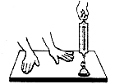
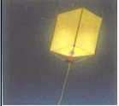
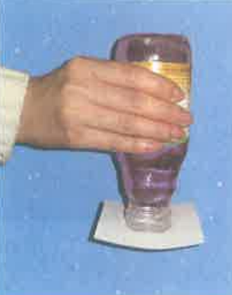
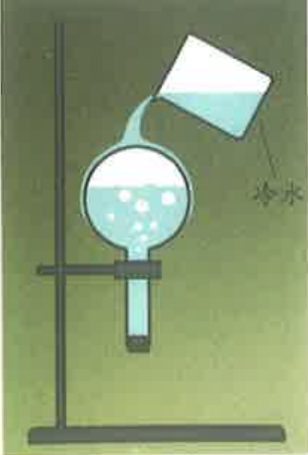
A孔明灯升空 B覆杯实验 C水能重新沸腾
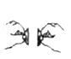

[]
甲 乙 丙
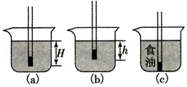
31．(5分)小明按照教材中“综合实践活动”的要求制作简易密度计
(1)取一根粗细均匀的饮料吸管，在其下端塞入适量金属丝并
用石蜡封口。塞入金属丝的目的是使吸管能_____________
在液体中．
(2)将吸管放到水中的情景如图(a)所示，测得浸入的长度为H；
放到另一液体中的情景如图(b)所示，浸入的长度为h,用ρ_{液}、ρ_{水}分别表示液体和水的密度，
则ρ_{液}_______ρ_{水}(选填“＞”、“＜”或“=”)，ρ_{液}与ρ_{水}、h及H的关系式是ρ_{液}=_________．
(3)小明根据图(a)在吸管上标出1.0刻度线(单位g/cm³，下同)，再利用上述关系式进行计算，标出
了0.8、0.9、1.1、1.2的刻度线(图中未画出)，结果发现：1.1刻线是在1.0刻线的______(选
填“上”或“下”)方．
(4)为检验刻度误差，小明取来食油，先用天平和量筒测量其密度，然后再用这个密度计测量。
但操作时却出现了图(c)所示的情形，这让他很扫兴，难道实验就此终止了吗？根据经验或思考，
在不更换食油的情况下，你认为可以进行怎样的简便尝试：______________________
32．(5分)在学过浮力的知识后，小明同学在一只薄塑料袋内装入大半袋水做了下图所示的实验(忽略塑料袋的体积和重力)，请根据图中信息回答下列问题：
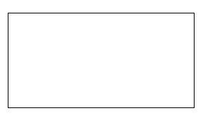
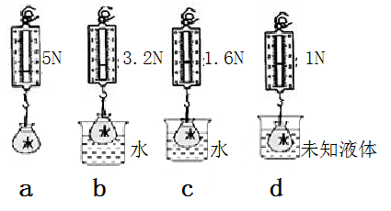

(1)图b中塑料袋所受的浮力是_______N
(2)根据________图，可初步得出浮力的大小与物体排开液体的体积有关．
(3)将塑料袋由c图所示的位置继续向下浸入水中，当袋中的水面与容器中的水面相平时，弹簧测
力计的示数变为0N，这一现象可验证阿基米德原理，请在方框中写出推理过程.(2分)
(4)d图容器中装有未知液体，当袋中的水面与容器中的液面相平时，弹簧测力计的示数如图d所
示，则该液体的密度ρ_{液}_________ρ_{水}(选填“＞”、“＝”或“＜”) ．

